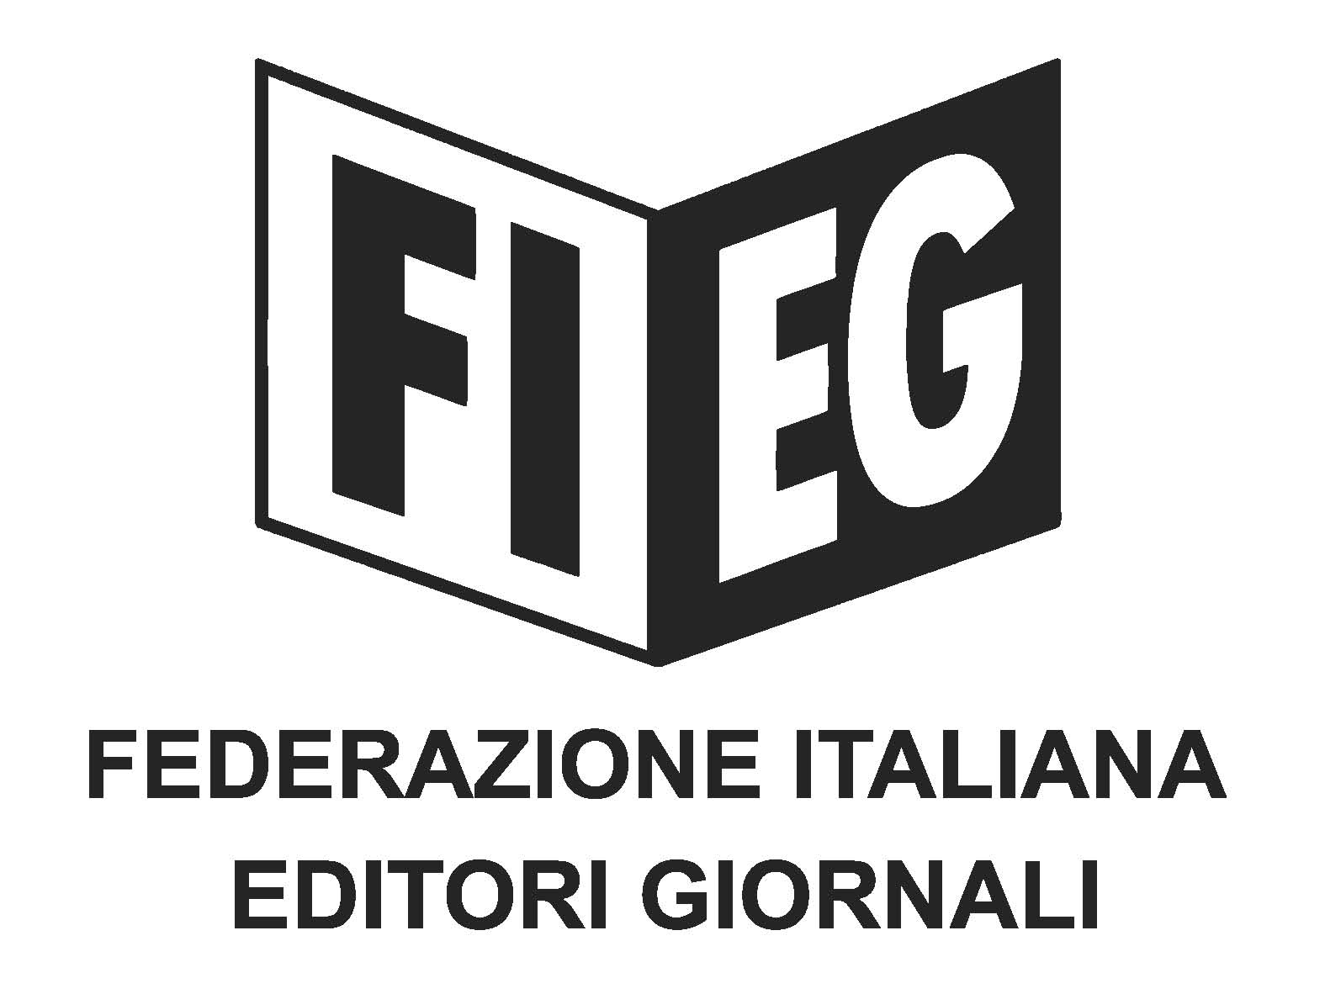

COMUNICATO-STAMPA

Direttiva copyright: FIEG, Riffeser "Soddisfazione per il voto. Ora tempi rapidi per l’attuazione"

Roma, 26 marzo 2019 – “Esprimo piena soddisfazione per l’esito del voto di Strasburgo sulla Direttiva copyright e ringrazio gli europarlamentari per il senso di responsabilità dimostrato. È un passaggio importante, che consente a questa legge di concludere il suo iter di approvazione verso una più efficace difesa del diritto d’autore nello spazio digitale contemporaneo.”

Così il Presidente della FIEG, Andrea Riffeser Monti, commenta l’approvazione definitiva da parte del Parlamento europeo della proposta della Commissione europea di riforma del diritto d’autore che introduce il principio di remunerazione degli editori e dei giornalisti per la distribuzione in Internet degli articoli di giornale. “È l’affermazione di un principio a tutela dei valori democratici europei di una stampa libera e indipendente e a garanzia della centralità del suo ruolo nella società contemporanea.”

Da Strasburgo, il Presidente dell’ENPA, Carlo Perrone, evidenzia come la riforma oggi approvata dal Parlamento europeo “preserverà l’indipendenza dei giornali per le generazioni future. Non riguarda, quindi, solo la modernizzazione del diritto d'autore ma la sua funzione fondamentale nelle nostre democrazie.”

“Proteggere i prodotti editoriali significa rafforzare il valore delle imprese – prosegue Riffeser – “Tutelare le genialità di ciascuno, potenziare la capacità di innovare, sperimentare nuove forme di comunicazione. Oggi il Parlamento europeo ha dato un segnale chiaro di riconoscimento della informazione professionale come presidio di informazione affidabile e verificata, unico argine ai rischi di una deriva della diffusione delle fake news.”

“Continueremo a collaborare con le Istituzioni nella delicata fase di recepimento – conclude Riffeser Monti – con l’obiettivo di rendere operativa in tempi rapidi una riforma equilibrata e aderente al mutato contesto tecnologico e digitale. Una riforma che, ne siamo certi, incoraggerà forme di cooperazione virtuosa tra i titolari di diritti sui contenuti editoriali e i fornitori di servizi innovativi che riproducono ed elaborano i contenuti protetti da tali diritti.”

